**COMMUNIQUÉ DE PRESSE**

**L’ Abbaye de Luxeuil : un nouveau souffle pour un patrimoine millénaire :**

**Stéphane Bern ressuscite la remarquable chapelle de l’abbaye !**

**Un chèque de la mission Bern pour accompagner la renaissance de la chapelle de l'Abbaye de Luxeuil**

Fondée en 590, l’ancienne abbaye Saint-Colomban de Luxeuil-les-Bains a longtemps rayonné à travers l’Europe, au cœur d’un réseau de plus de cinquante monastères. Témoin vivant de l’histoire spirituelle et culturelle de notre continent, ce lieu emblématique entre aujourd’hui dans une nouvelle ère.

En février 2024, le diocèse de Besançon a vendu - confié - ce joyau patrimonial à de nouveaux propriétaires passionnés, porteurs d’un ambitieux projet de restauration. Leur objectif : préserver, valoriser et redonner vie à ce site exceptionnel, malgré la lourdeur financière de son entretien, avec le soutien des mécènes, des collectivités, de l’État, … et de tous les donateurs amoureux du patrimoine.

Après une année d’études et de préparation, l’abbaye entame une vaste campagne de rénovation :   
6 000 m² de bâtiments : galeries, salles de réception, de réunion, restaurant, chambres confort, une chambre de luxe … Un parc d’un hectare abritant un verger, un potager, un jardin d’agrément, un jardin monastique et la cour d’honneur. Et la pépite : une chapelle d’une beauté époustouflante… Le montant total des travaux est estimé à plus de 17 millions d’euros.

**Un événement symbolique : le 19 juin 2025 à 11h**

Le jeudi 19 juin 2025, une étape clé sera franchie. Grâce aux fonds levés via le Loto du Patrimoine, la Mission Bern, qui a sélectionné la Chapelle de l’ancienne abbaye St Colomban comme site prioritaire au sein des nombreux sites historiques sauvegardés par la Fondation du Patrimoine, remettra officiellement un chèque de soutien aux nouveaux porteurs du projet. Cette somme permettra de sortir la chapelle de l’état de péril. Après les étapes essentielles de consolidation du plancher et de remise aux normes, ce lieu exceptionnel, situé au cœur de l’abbaye sera réouvert au public à l’automne 2025 pour accueillir des visites.

**Un appel à la mobilisation**

La suite de la restauration de la chapelle ne peut se faire sans la mobilisation de toutes les forces vives. La collecte lancée il y a quelques mois sur le site de la Fondation du Patrimoine a déjà permis de recueillir plus de 50000 euros. Chaque don compte pour sauvegarder ce trésor, lui redonner vie à travers des cérémonies et des concerts, et permettre à chacun de (re)découvrir la beauté de cette chapelle néo-Renaissance, dont les boiseries, peintures et vitraux ont aussi besoin d’une restauration.

**Un moment d’émotion et de mémoire avec l’ouverture d’un passage jadis emprunté par les moines**

Le 19 juin sera marqué par un autre moment fort en émotion pour l’Abbaye et la ville de Luxeuil-les-Bains :  un passage condamné après la Révolution, qui permettait autrefois aux moines de circuler entre le cloître, lieu emblématique du centre-ville, le réfectoire et la salle capitulaire, sera de nouveau ouvert.

**Un vin d’honneur** viendra remercier tous les soutiens de l’abbaye ; il célébrera le lancement de la restauration du plancher de la chapelle, mais également l’ouverture sur le cloître et la ville et enfin le 100e donateur ayant contribué à la collecte de fonds lancée il y a quelques mois — preuve du vif intérêt que suscite cette renaissance.

Plus de 150 invités ont été conviés autour des élus et des représentants de l’Etat.

**La collecte pour la restauration de la Chapelle St Colomban et des 240 fenêtres de l’Abbaye de Luxeuil reste ouverte. Participez-vous aussi à cette belle aventure en accédant à la page de l’abbaye sur le site de la fondation du patrimoine via le QR Code !**

***Photos et fiches détaillées disponibles sur demande auprès de Michèle GABILLOT :*** [***direction@abbayedeluxeuil.com***](mailto:direction@abbayedeluxeuil.com)

***Tel Pascale Parisot (propriétaire) : 0680-16-03-75***

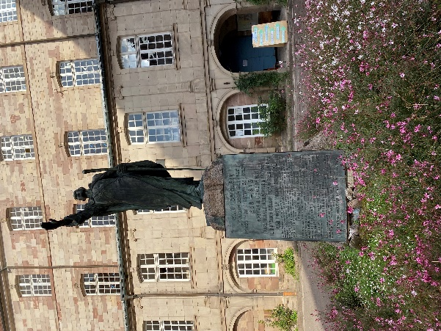 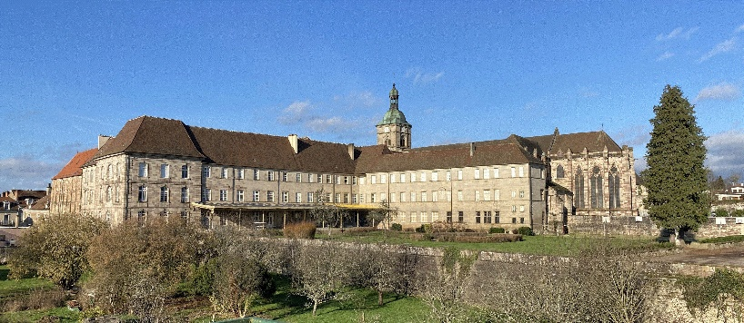

**Photos :**

Statue de St Colomban (540-615) dans la Cour d’honneur

Vue de l’abbaye depuis les remparts Est

Crédits : abbaye de Luxeuil